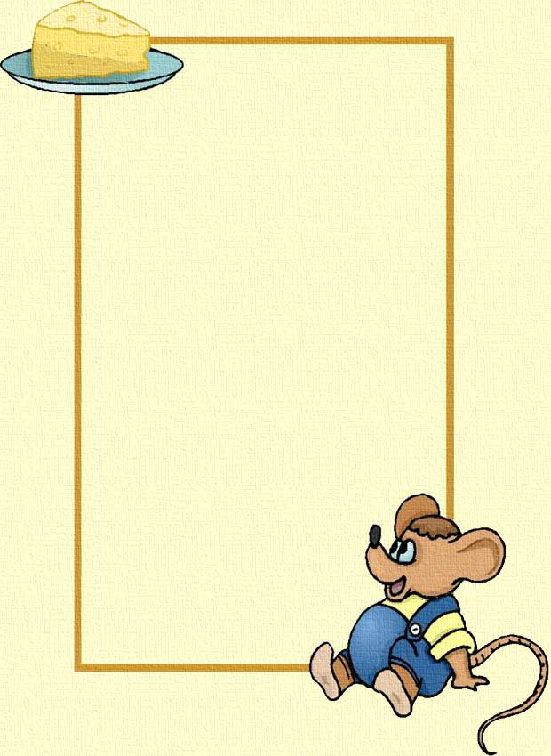
Südsee, Freitag, 13. July 2018

Lieber Mickey und liebe Minnie!

Wir sind schon am Schiff.
Wir fahren den ganzen Tag. Der Himmel ist blau, die Sonne scheint.
Es ist warm und das Leben ist schön.

Am Schiff gibt es Musikanten. Sie spielen am Abend Lieder. Wir singen und tanzen.

Gestern war es aber gefährlich. Wir haben drei dicke
Ratten getroffen. Sie wollten uns töten.
Wir müssen sehr vorsichtig sein.

Aber keine Angst: wir sind stark und können gut
kämpfen.

Wir vermissen Euch! Hoffentlich geht es Euch gut.

Wenn wir den Schatz finden, laden wir Euch ein.

Liebe Grüβe,

Fritz und Fratz

